NHNG-3010型在线氨氮监测仪
NHNG-3010型 NH3-N全自动在线分析仪是研制的具有完全自主知识产权的氨氮（NH3-N）自动监测仪器，是世界上利用先进的流动注射分析技术实现氨氮在线分析的仪器。能够长期无人值守自动监测各种水体中NH3-N。
可测定很低和很高浓度的氨氮，适用于实验室或现场在线快速分析江河湖泊水体、自来水、排放废水、高浓度污水及各种溶液中的氨氮含量。
1. 最先进的流动注射分析技术和最安全便捷的分析方法。
2. 独有的自动富集功能，使仪器具有超大测量范围：0.05mg/L—1500mg/L
3. 试剂无毒，只是稀NaOH和含酸碱指示剂的蒸馏水，可轻松配制。
4. 独有的气液分离器（已获专利）使样品摒弃了烦琐和高价的前处理装置，无需对仪器进行清洗，是目前各种同类产品中最简化的仪器。
5. 运行费用和维护费用极为低廉。
6. 对氨氮浓度大于0.2 mg/L的样品，可以使用普通蒸馏水作为试剂的溶剂，方便使用。
新颖的仪器工作原理
仪器的蠕动泵输送释放液（稀NaOH溶液）作载流液，注样阀按设定的次数转动，形成NaOH溶液和水样间隔混合，当混合带经过气液分离器的分离室时，释放出样品中的氨气，氨气透过气液分离膜后被接受液（BTB酸碱指示剂溶液）接收，铵离子使溶液pH上升，颜色由黄绿变为蓝色。铵富集后的接受液被输送到比色计的流通池内，测量其光电压变化值，可求得样品中的NH3-N含量。
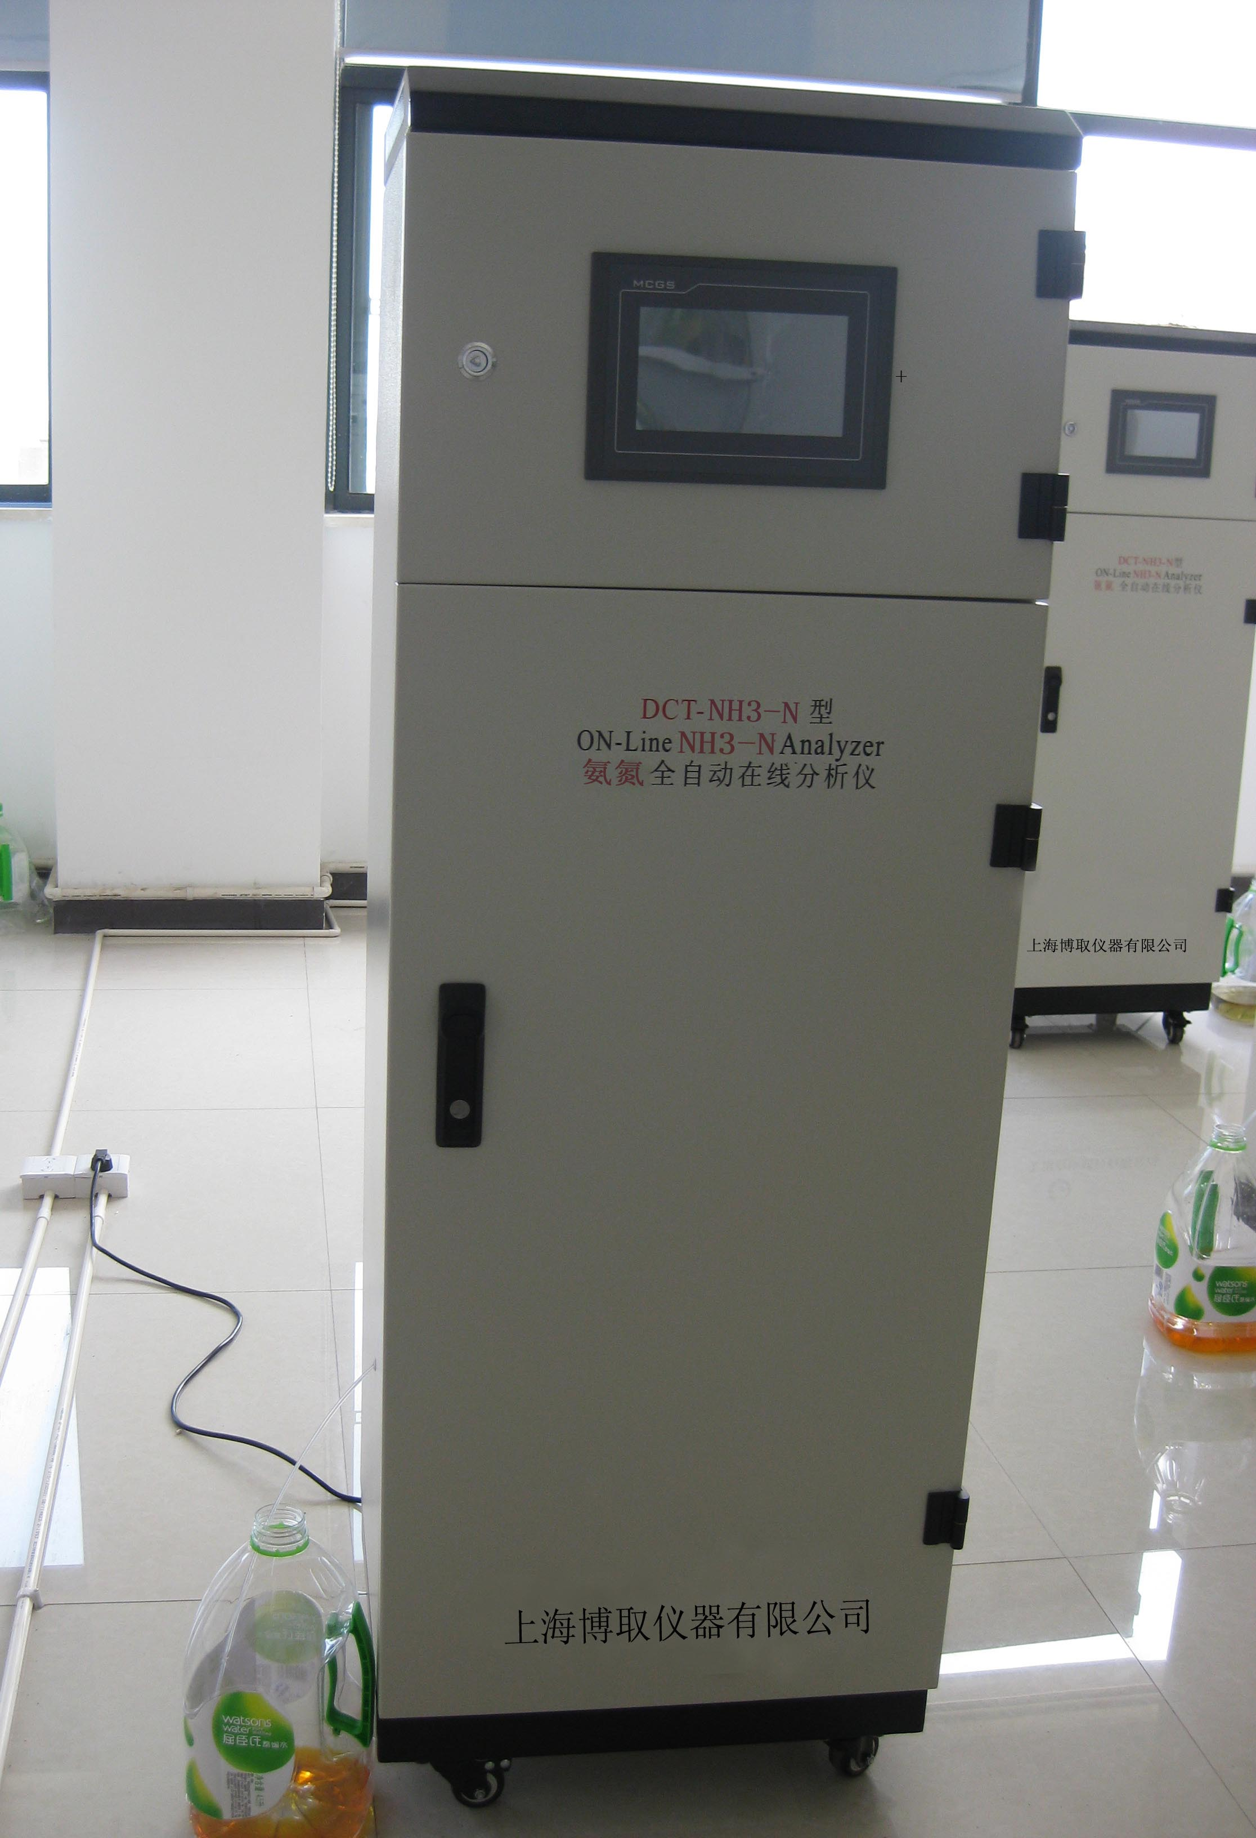
技术指标
测量范围： 0.05-1500mg/L
准 确 度： 5%FS
精 密 度： 2%FS
检 出 限： 0.05 mg/L
分 辨 率： 0.01mg/L
最短测量周期： 5min
外形尺寸： 620×450×50mm
重 量： 110Kg
电 源： 50Hz 200V
功 率： 100W
通信接口： RS232/485/4-20mA
报警超标、故障： 自动报警
仪器校正： 自动
仪器的外壳可能有变化，具体以实物为准。

